Настройка доступа к базе
Окно 1: Для добавления ИБ необходимо нажать кнопку «Добавить».
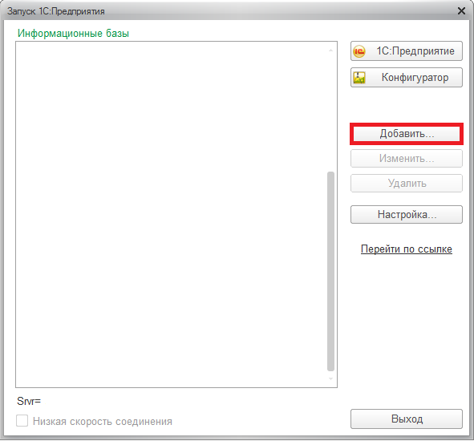

Окно 2: Выбираем «Добавление в список существующей информационной базы» и нажимаем «Далее».

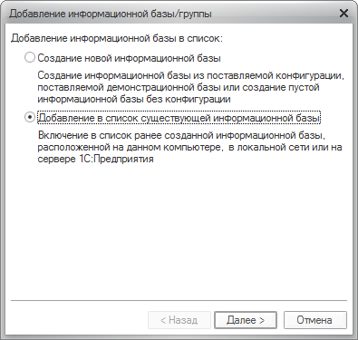

Окно 3: Указываем название базы для отображения (Например, Управление холдингом (удаленное подключение)) ; тип расположения ИБ: «На веб-сервере». Нажимаем «Далее». В строке адреса указываем: https://plan.ranepa.ru/uh/ru_RU/ . Нажимаем «Далее».

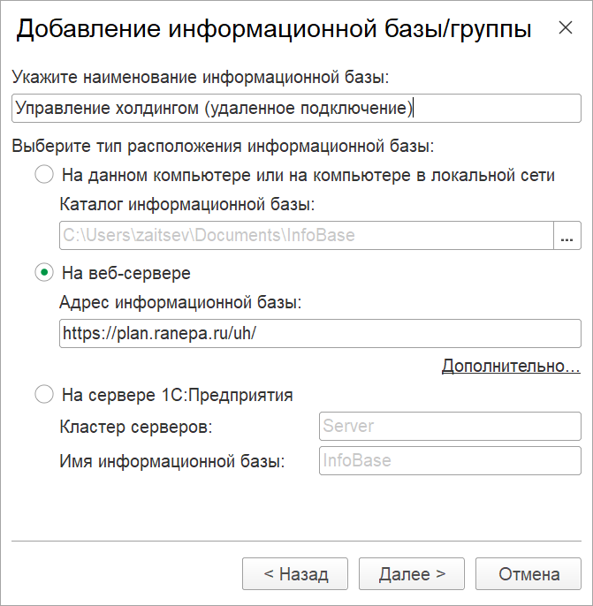

Окно 4: Выбираем «выбирать автоматически» и «Готово».

